UBND QUẬN BÌNH THẠNH  TRƯỜNG TRUNG HỌC CƠ SỞ ĐIỆN BIÊN | ĐỀ THAM KHẢO GIỮA KÌ I  MÔN TOÁN - LỚP: 6  NĂM HỌC 2023 - 2024  Thời gian: 90 phút (Không kể thời gian phát đề)

I. PHẦN TRẮC NGHIỆM (3.0 ĐIỂM)
Chọn đáp án đúng trong các câu sau:
- Tập hợp nào sau đây chỉ tập hợp các số tự nhiên?
A. {1; 2; 3; 4; 5} B. {1; 2; 3; 4; 5; …}
C. {0; 1; 2; 3; 4; 5} D. {0; 1; 2; 3; 4; 5; …}
- Ba số tự nhiên liên tiếp giảm dần là:
- 62; 61; 60 B. 57; 55; 53
C. 60; 61; 62 D. 67; 56; 54
- Thứ tự thực hiện các phép tính trong một biểu thức không có dấu ngoặc, có các phép tính: cộng, trừ, nhân, chia và nâng lên lũy thừa là:
A. Nhân, chia → Cộng, trừ → Lũy thừa
B. Lũy thừa → Cộng, trừ → Nhân, chia
C. Lũy thừa → Nhân, chia → Cộng, trừ
D. Nhân, chia → Lũy thừa → Cộng, trừ
- Số nào là ước của 10:
- 20 B. 10 C. 12 D. 0
- Số nào là bội của 16:
- 2 B. 8 C. 16 D. 4
- Trong các số tự nhiên sau số nào là số nguyên tố:
- 0 B. 1 C. 18 D. 17
- Khẳng định nào sau đây là đúng?
A. Số 2 là số nguyên tố chẵn duy nhất.
B. Số 0 là số nguyên tố nhỏ nhất.
C. Các số nguyên tố nhỏ hơn 10 là: 3, 5, 7, 9.
D. Các số nguyên tố đều là số lẻ.
- Phép chia nào sau đây là phép chia có dư:
- 42 : 3 B. 45 : 9 C. 52 : 7 D. 96 : 8
- Rút gọn phân số về dạng tối giản là:
- B. C. D.
Câu 10. Trong các hình sau, hình nào là lục giác đều (biết trong mỗi hình các cạnh bằng nhau):
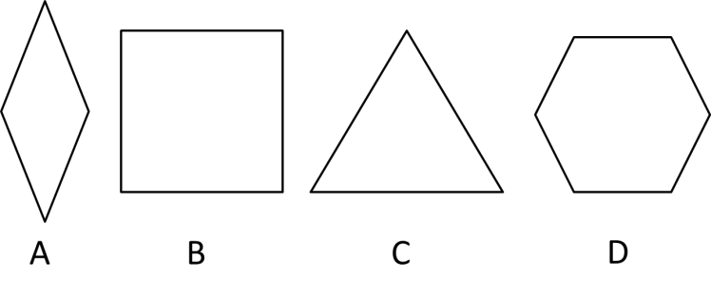
A. Hình A B. Hình B C. Hình C D. Hình D
Câu 11. Trong các hình sau, hình nào là tam giác đều (biết trong mỗi hình các cạnh bằng nhau):

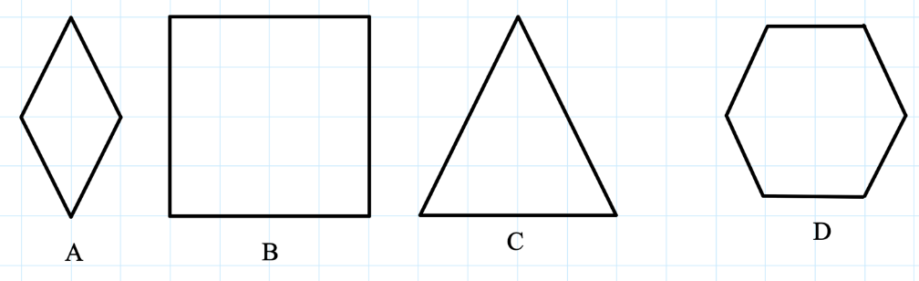
A. Hình A B. Hình B C. Hình C D. Hình D
Câu 12. Trong các hình sau, hình nào là hình thang:
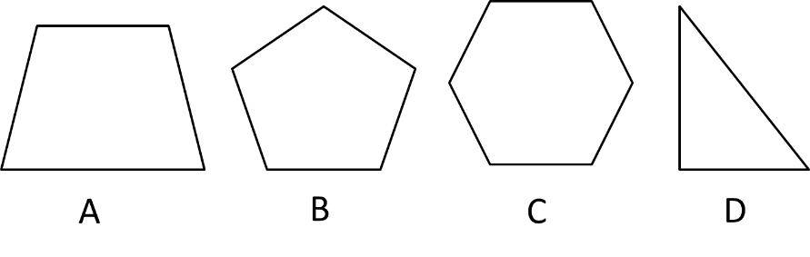
A. Hình A B. Hình B C. Hình C D. Hình D

II. TỰ LUẬN (7.0 ĐIỂM)
- (1.25 điểm)
a) Viết tập hợp A các số tự nhiên lớn hơn 10 và nhỏ hơn 15 bằng 2 cách.
b) Viết các bội của 6 nhỏ hơn 54
- (1.0 điểm) Thực hiện phép tính. (Tính hợp lí nếu có thể):
a) | b)
- (1.0 điểm) Bạn Bình mỗi ngày tiết kiệm được 4000 đồng để mua một cuốn sách bạn yêu thích. Sau ba tuần bạn Bình mua được cuốn sách trên và dư 2000 đồng. Hỏi cuốn sách bạn Bình mua có giá bao nhiêu?
- (1.25 điểm)
a) Quan sát hình bên. Em hãy nêu tên các cạnh, các góc và các đường chéo của hình vuông ABCD.  b) Dùng thước thẳng và compa, vẽ tam giác đều ABC có cạnh  BC = 4cm | 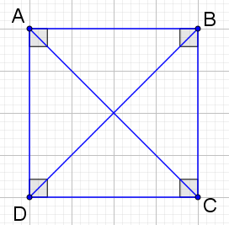
Bài 5: (1.5 điểm) Một mảnh đất hình chữ nhật ABCD có độ dài AB = 17m, AD = 4m.
a) Tính chu vi của mảnh đất.
b) Ông An cần xây tường rào xung quanh mảnh đất, biết mỗi mét dài (mét tới) tường rào có giá đồng. Tính số tiền ông An làm tường rào.
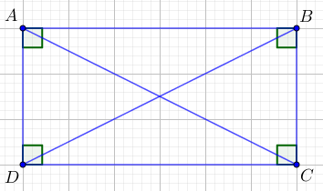
Bài 6: (0.5 điểm) Người ta muốn chia 240 cây bút và 180 quyển vở thành những phần thưởng như nhau.
a) Hỏi có thể chia được nhiều nhất mấy phần thưởng?
b) Mỗi phần thưởng có bao nhiêu cây bút, bao nhiêu quyển vở?
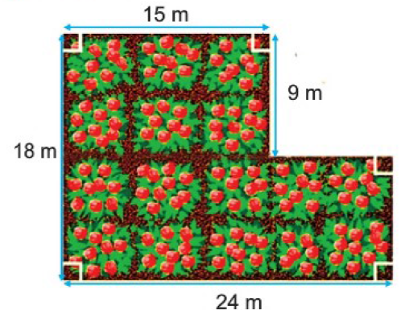
Bài 7: (0.5 điểm) Cho một khu vườn có kích thước như hình vẽ. Tính diện tích khu vườn.

------HẾT------

ĐÁP ÁN ĐỀ KIỂM TRA GIỮA KÌ HỌC KÌ I – NĂM HỌC 2023 - 2024
MÔN TOÁN - LỚP: 6

- PHẦN TRẮC NGHIỆM (3.0 ĐIỂM)
Mỗi câu đúng được 0.25đ
Câu | 1 | 2 | 3 | 4 | 5 | 6 | 7 | 8 | 9 | 10 | 11 | 12
Đáp án | D | A | C | B | C | D | A | C | A | D | C | A

II. TỰ LUẬN.
- (1.25điểm) Viết tập hợp các số tự nhiên A lớn hơn 10 và nhỏ hơn 15 bằng 2 cách
a) 0.5đ
0.25đ
b) Các bội của 6 nhỏ hơn 54 là 0;6;12;18;24;30;36;42;48 0.5đ
- (1.0 điểm) Thực hiện phép tính:
a)
0.25đ
= 700 0.25đ
b)
0.25đ
= 11 + 28
= 39 0.25đ
- (1.0 điểm) Bạn Bình mỗi ngày tiết kiệm được 4000 đồng để mua một cuốn sách bạn yêu thích. Sau ba tuần bạn Bình mua được cuốn sách trên và dư 2000 đồng. Hỏi cuốn sách bạn Bình mua có giá bao nhiêu?

3 tuần = 3.7 ngày = 21 ngày 0.25đ
Số tiền bạn Bình tiết kiệm được là: 4000.21 = 84000 (đồng) 0.5đ
Giá tiền quyển sách bạn Bình mua là: 84000 2000 = 82000 (đồng) 0.25đ
- (1.25 điểm)
a) Quan sát hình bên. Em hãy nêu tên các cạnh, các góc và các đường chéo của hình vuông ABCD.
b) Dùng thước thẳng và compa, vẽ tam giác đều ABC có cạnh
BC = 4cm
HS PHẢI VẼ LẠI HÌNH
a) Các cạnh: AB, BC, CD, DA 0.25đ
Các góc: góc A, góc B, góc C, góc D 0.25đ
Các đường chéo: AC và BD 0.25đ
b) Vẽ hình 0.5đ
- (1.5 điểm)
a) Chu vi của mảnh đất là: (4 + 17).2 = 42 (m) 0.5đ
b) Số tiền ông An làm tường rào là: 0.25đ
42. = 46 200 000 (đồng) 0.5đ

Bài 6: (0.5 điểm) Gọi x là số phần thưởng chia được chia nhiều nhất
Ta có
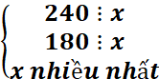
Suy ra x = ƯCLN (240; 180)
Phân tích các số ra thừa số nguyên tố
240 = 2⁴. 3. 5
180 = 2 . 3² .5
ƯCLN (240; 180) = 2² .3 .5
= 60
Suy ra x = 60 0.25đ
Vậy số phần thưởng được chia nhiều nhất là 60 phần

Khi đó mỗi phần thưởng có
Số cây bút là 240 : 60 = 4 (cây bút)
Số quyển vở là: 180 : 60 = 3 (quyển) 0.25đ
Bài 7. (0.5 điểm) Cho một khu vườn có kích thước như hình vẽ. Tính diện tích khu vườn.
HS PHẢI VẼ LẠI HÌNH VÀ CHIA THÀNH CÁC HÌNH CHỮ NHẬT.
Diện tích khu vườn là:
15.9 + 24.(18 - 9) 0.25đ
= 135 + 24.9
= 351 (m²) 0.25đ

